УТВЕРЖДЕНА
Постановление администрации МО "Городское поселение Звенигово"
от ______________ №
Администрация МО "Городское поселение Звенигово"
СХЕМА
расположения земельного участка или земельных участков на кадастровом плане территории

Условный номер земельного участка -
Площадь земельного участка 800 м²
Обозначение характерных точек границ |  | Координаты, м
 |  | X | Y
1 |  | 2 | 3
1 |  | 291698 | 1279995
2 |  | 291735 | 1279980
3 |  | 291743 | 1279998
4 |  | 291706 | 1280013
1 |  | 291698 | 1279995
Система координат:
Квартал: 12:14:2503011
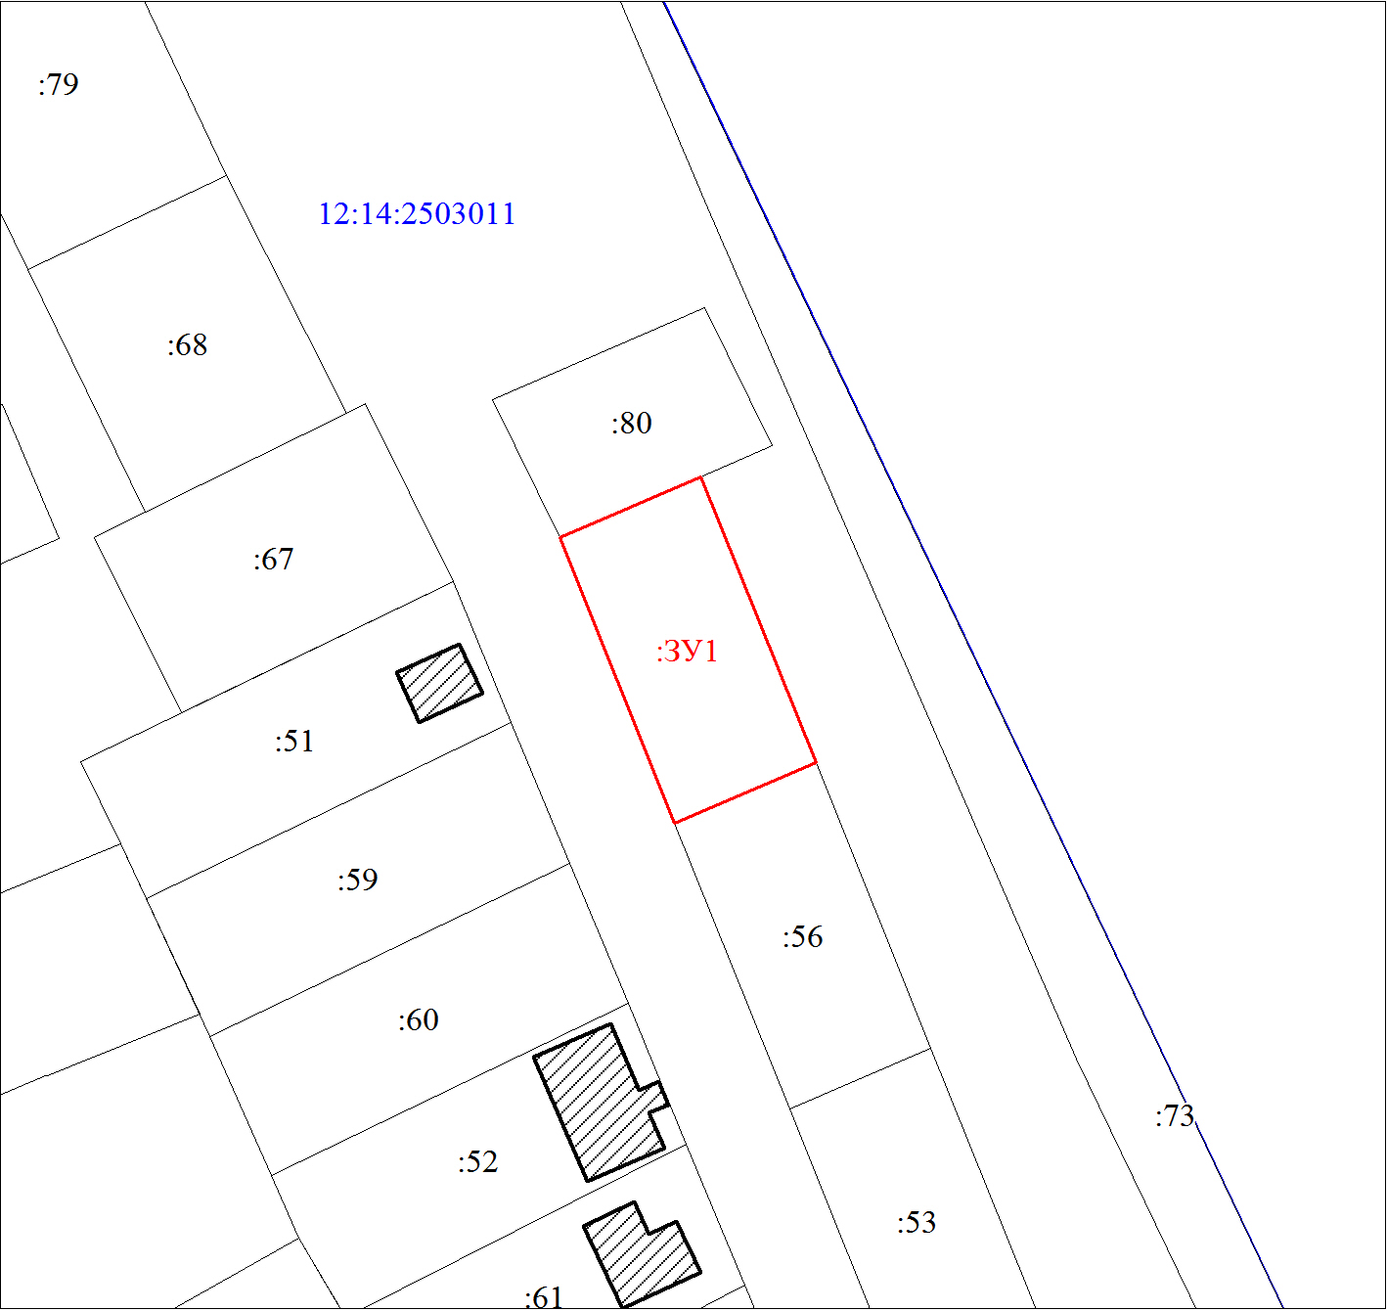
Масштаб 1:1000
Условные обозначения:
 | Границы земельных участков, установленные (уточненные) при проведении кадастровых работ, отражающиеся в масштабе
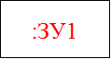 | Надписи вновь образованного земельного участка
 | Объект капитального строительства
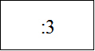 | Надписи кадастрового номера земельного участка
 | Граница кадастрового квартала
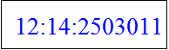 | Обозначение кадастрового квартала

